Në Komunën e Rahovecit u mbajt debati me temë, Gratë në procesin e vendimmarrjes (sfidat dhe mundesit)

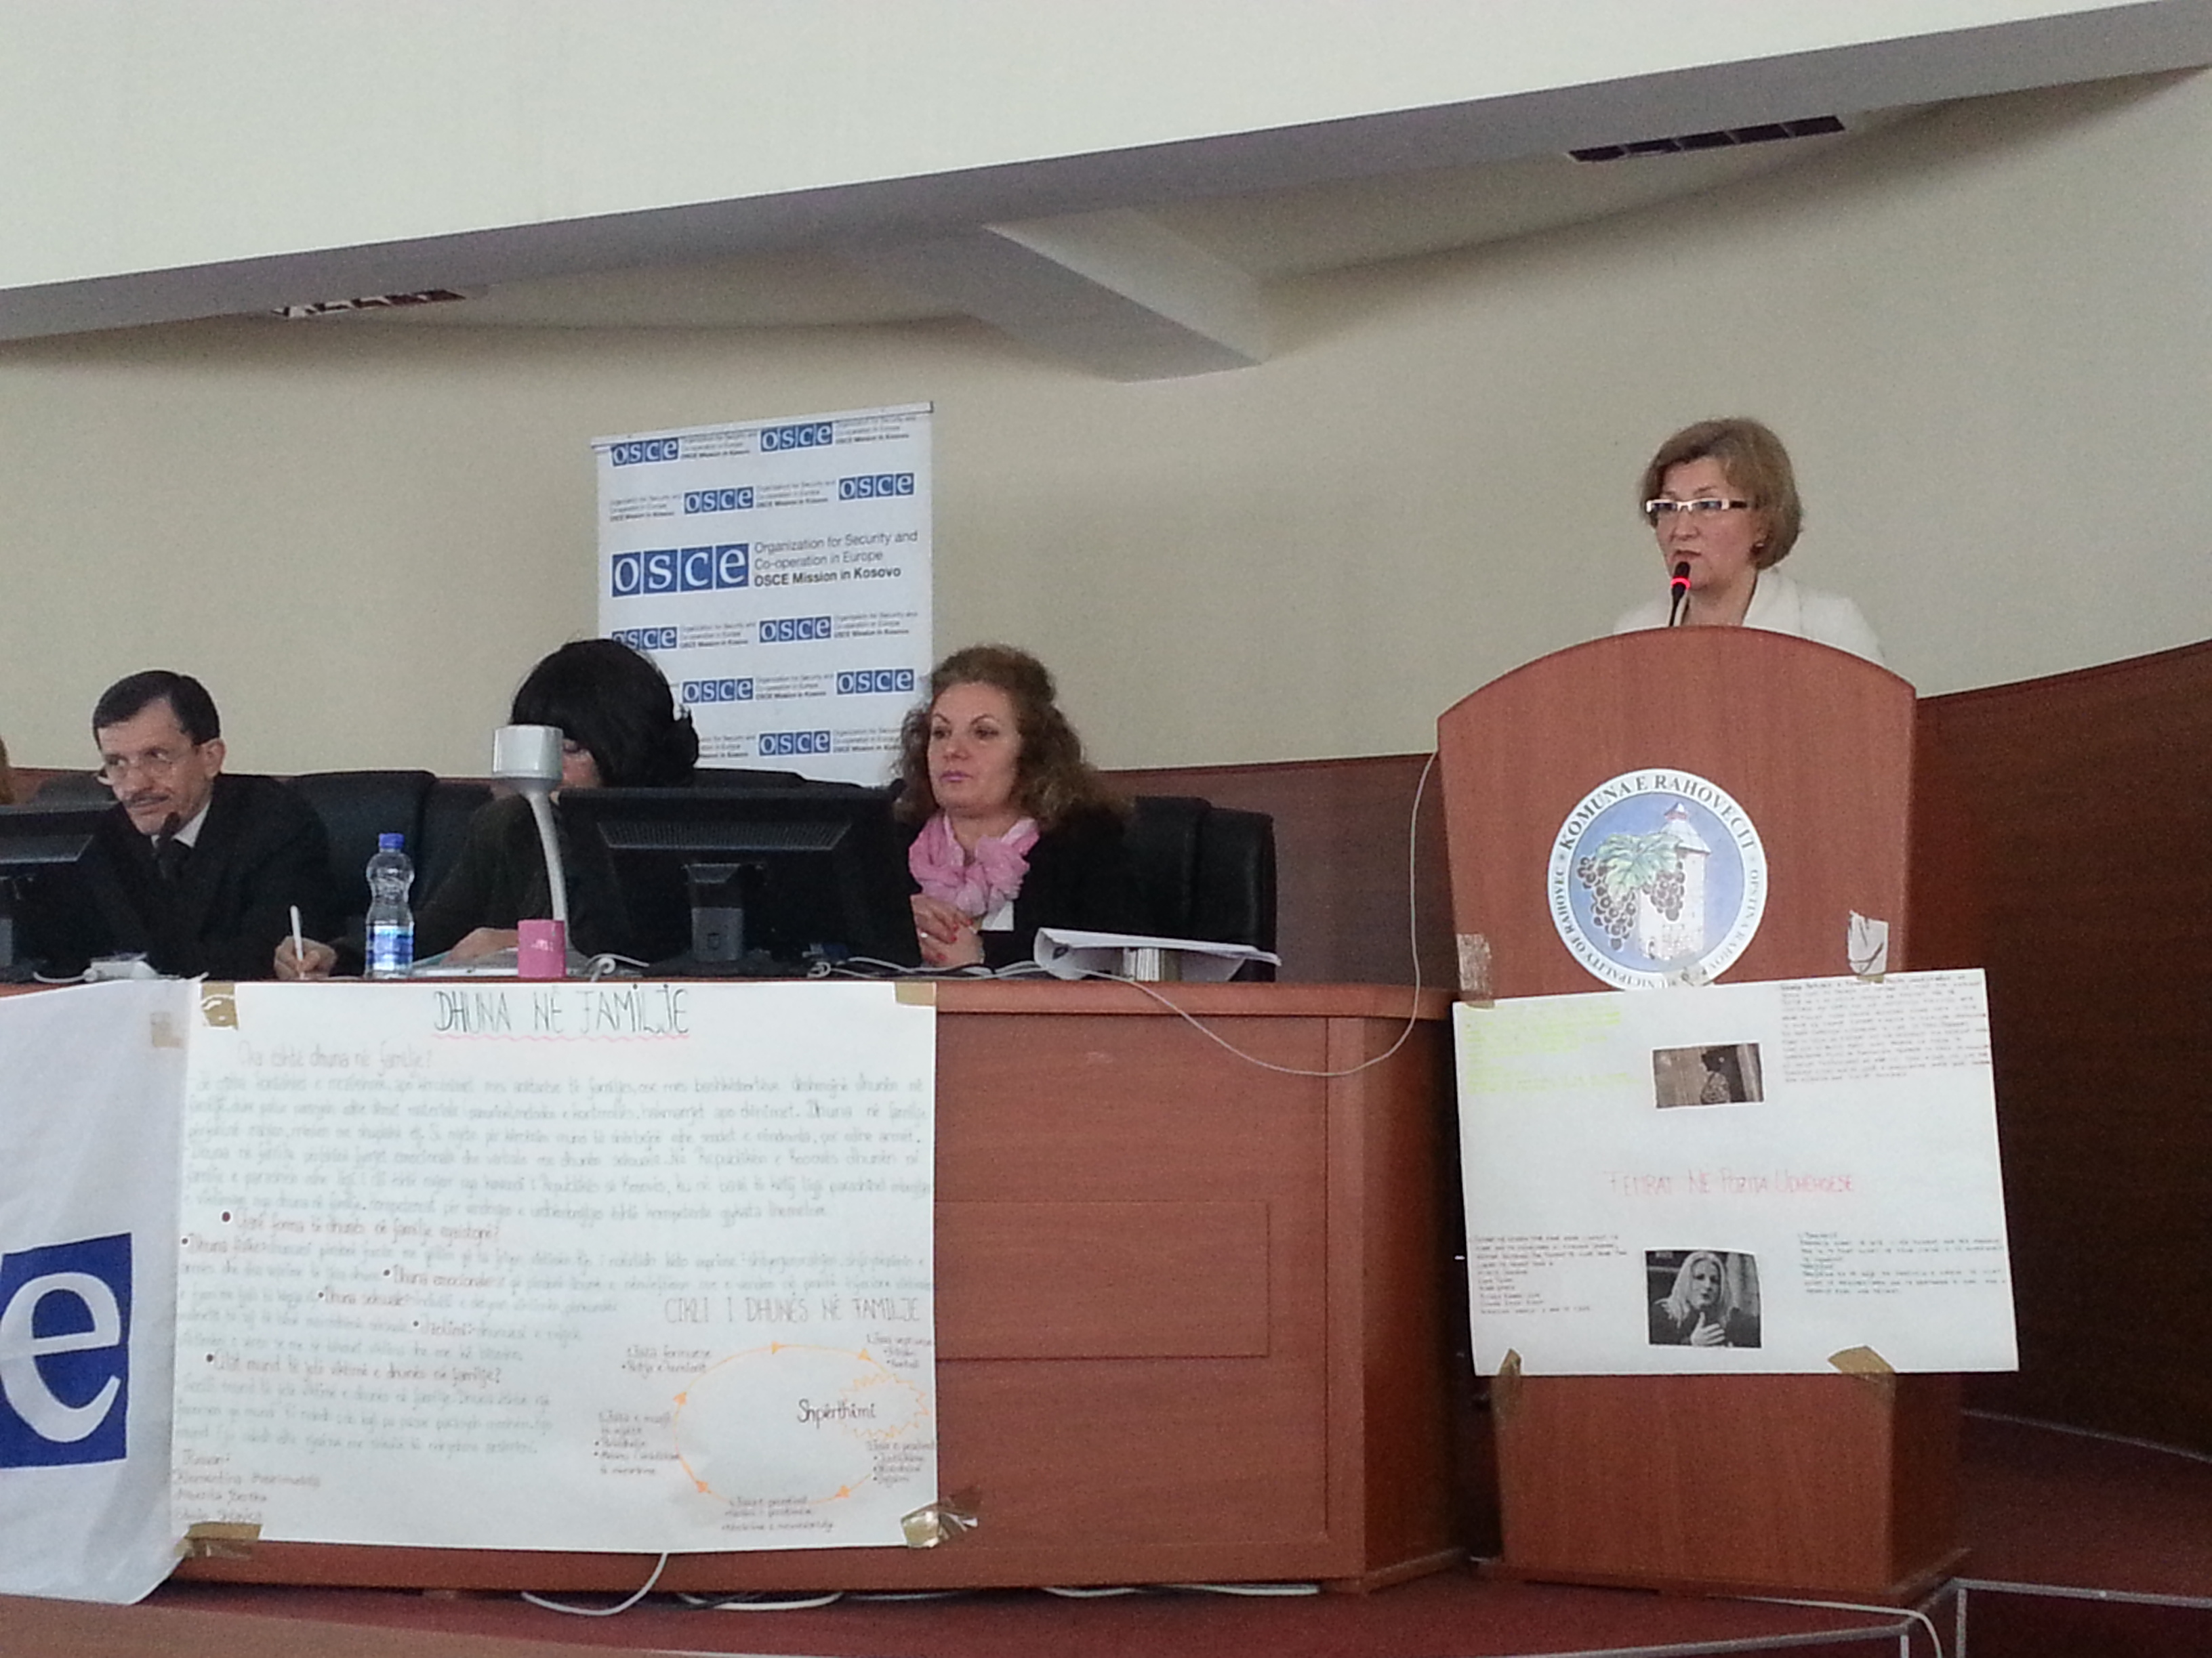 Në ambientet e Komunës së Rahovecit u mbajt debati me temë: “Gratë në procesin e vendimmarrjes”, organizuar nga OSBE, zyra në Rahovec dhe Zyra për Barazi Gjinore dhe të drejta të njeriut në Rahovec. Kryetari i komunës Smajl Latifi, duke uruar gratë e pranishme, tha se nuk mund të jemi të kënaqur me përfaqësimin e femrës në jetën institucionale e publike, mirëpo në këtë drejtim janë bërë hapa të rëndësishëm përpara. Në Ekzekutivin e Komunës janë të angazhuara dy femra si udhëheqëse të drejtorive, ndërsa nëpër shkolla është duke u rritur numri i femrave drejtoresha. Në këtë drejtim ka ende për të bërë.

Me këtë rast nxënësit e shkollës së mesme “Xhelal Hajda-Toni” të drejtimit juridik të klasave 9 , 10 dhe 11 , shpalosën shqetësimet në lidhje me pozitën dhe rolin e gruas në shoqëri , ku përmes eseve ata trajtuan temat si : Dhuna në familje; Punësimi i femrës dhe Femrat në pozita udhëheqëse.

Habibe Haxhimustafa, zyrtare për të drejtat e njeriut dhe barazi gjinore, theksoi nevojën e rritjes së numrit të fermave në administratën komunale, ngase numri më i madh i tyre punojnë në shërbime teknike dhe të mirëmbajtjes. Fuqizimi i rolit të gruas është dhe fuqizim i vetë shoqërisë, tha ndër të tjera Haxhimustafa.

Flutura Hoxha, menaxhere e projektit në OSBE tha se qëllimi i këtij debati është që të shpalosë synimet dhe mundësitë e femrave, prandaj është rast i mirë që të jepen sa më shumë pikëpamje për rritjen e rolit të femrës në shoqëri.
Më pas shumë vajza e gra të pranishme kanë marrë pjesë aktive në debat, ndërsa Dr. Luljeta Kadiri, tha se janë krijuar kushte më të mira për gratë mirëpo ende nuk ka mundësi të mjaftueshme për të rritur përqindjen e tyre në jetën publike e institucionale. Lufta e femrave në këtë drejtim duhet të jetë më këmbëngulëse dhe e vazhdueshme. Në debat kanë marrë pjesë edhe drejtoreshat Mr. Besa Hoxha-Beqiri dhe Florije Boshnjaku, të cilat kanë folur për përfaqësimin e femrave në sektorin e arsimit, respektivisht shëndetësisë, ku edhe ekziston numri më i madh i femrave të punësuara. Ato thanë se, ekziston një pabarazi në këta sektorë, pasi që po ndjehet diskriminim në pushimin e lehonisë, si dhe ka mangësi në legjislacionin në fuqi.
Ka folur edhe kryesuesi i Kuvendit Xhemajli Haxhimustafa, i cili ka dhënë përgjigje në pyetjet e të pranishmëve rreth nivelit të përfaqësimit të femrave në Kuvend. Haxhimustafa, tha se askujt nuk i mohohet e drejta e fjalës në Kuvend, mirëpo femrat këshilltare duhet të jenë më të përgatitura për të diskutuar rreth temave konkrete. Fatkeqësisht numri i çështjeve të ngritura nga fermat këshilltare ende është i vogël. Shpresojmë që në të ardhmen ky nivel të vijë duke u rritur. Jam i bindur se do të kemi zhvillime pozitive. Unë jam krenar që jetoj në këtë periudhë në Kosovë, ku pozita e femrës është përmirësuar dukshëm, në krahasim me paraluftën, shtoi Haxhimustafa.
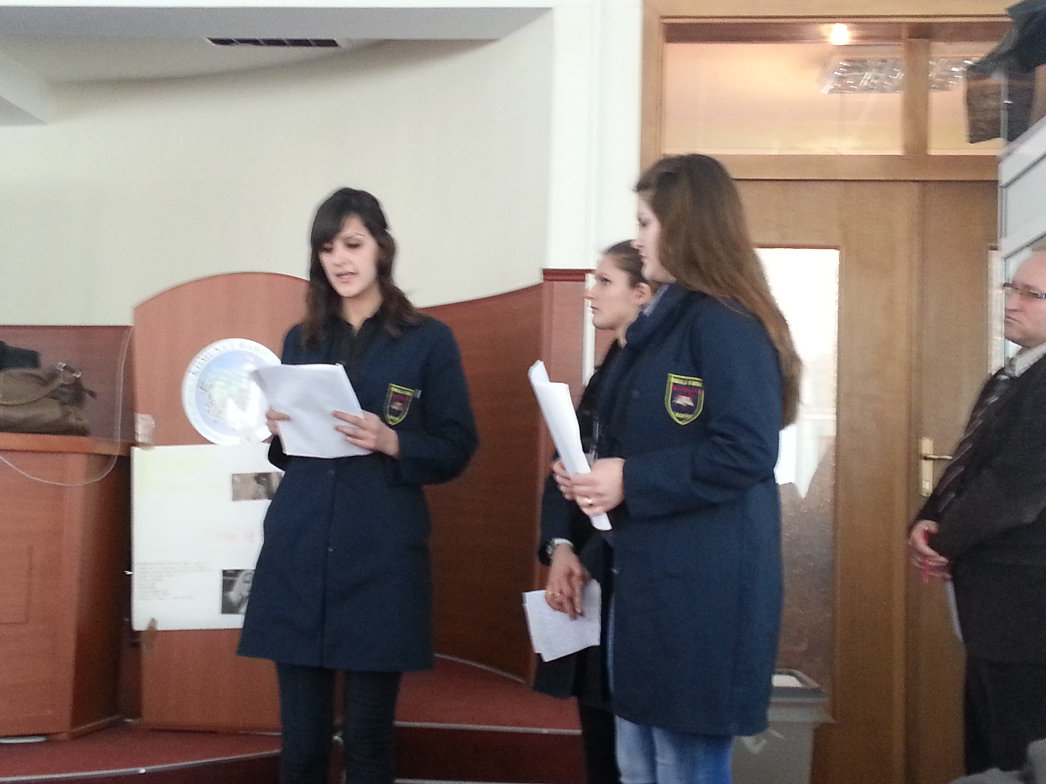
Me këtë rast o organizua edhe një tubim rasti ku të ftuara ishin të gjitha femrat janë në marrëdhënie pune (shkollë, shëndetësi Kuvend Komunal, Asamble Komunale , OJQ-t dhe nënat dhe gratë e dëshmorëve).

